1. **Introduction**

Dans ce chapitre, nous commençons l’étape de modélisation par recenser les principaux besoins fonctionnels qui permettent d’élaborer le modèle des cas d’utilisation. Ce dernier présente le système du point de vue des utilisateurs en expliquant leurs besoins, à partir des cas d’utilisation, les aspects statiques et dynamiques du système seront décrits à l’aide des diagrammes UML, appropriés. [Thomas, 2006]

1. **Démarche d’analyse et de conception**

Notre démarche d’analyse et de conception s’articule autour des étapes suivantes :

* Définir les acteurs et leurs rôles.
* Définir les fonctionnalités de notre système en utilisant le diagramme de cas d’utilisation.
* Faire apparaitre l’aspect temporel et la synchronisation des enchainements les plus pertinents de façon visuelle, plus conviviale, à l’aide des diagrammes de séquence.
* Faire apparaitre l’interaction entre les acteurs et les objets du système de façon plus claire que dans les diagrammes de séquence à l’aide des diagrammes de collaboration.
* Construire un diagramme d’activité pour la procédure « passer une commande ».
* Construire le diagramme de classe globale de notre système. Ce dernier sera utilisé pour définir la base de données du système en utilisant les règles de passage du modèle objet vers le modèle relationnel [Abib & Sayeh, 2004].

1. **Application de la démarche à notre étude de cas**
2. **Identification et description des acteurs**

Un acteur peut consulter ou modifier l’état du système. En réponse à l’action d’un acteur, le système fournit un service qui correspond à son besoin.  
Dans notre système nous avons identifié les acteurs principaux suivant :

|  |  |
| --- | --- |
| Acteur | Rôle |
| Administrateur | -gérer les gestionnaires (ajout, modification,  suppression) et leur affecter des clients afin de gérer leurs commandes.  -gérer les médicaments (ajout, modification, suppression). -gérer les commandes (valider, supprimer, archiver) et imprimer les  différent document liés à la commande (bon d’enlèvement, facture,  conditions de vente).  -vérifier la disponibilité des commandes en stock.  -envoyer des messages aux grossistes.  -élaborer les statistiques des ventes effectuées. |
| Gestionnaire(s) | -gérer les commandes (valider, supprimer, archiver) et imprimer les  différent document liés à la commande (bon d’enlèvement, facture,  conditions de vente).  -vérifier la disponibilité des commandes en stock.  -envoyer des messages aux grossistes.  -élaborer les statistiques des ventes effectuées. |
| Grossiste | -consulter le site et la liste des médicaments disponibles et leurs fiches d’informations.  -passer la commande d’un médicament.  -consulter son profil personnel dans le quel il peut voir et suivre ses commandes et les modifier ou les supprimer.  -imprimer une facture proforma d’une commande.  -contacter le gestionnaire via une messagerie disponible sur le profil du grossiste. |
| Visiteur | -consulter le site et la liste des médicaments disponibles et leurs fiches d’informations.  -s’inscrire dans le site pour passer commande (si il est grossiste). |

1. **Diagramme de cas d’utilisation global de notre système**

Un cas d’utilisation est un motif de comportement intrinsèque au système.   
Chaque cas d’utilisation est une séquence de transactions connectées, effectuées par dialogue entre un acteur et le système. Il centre l’expression des exigences du système sur ses utilisateurs : il part du principe que les objectifs du système sont tous motivés.  
Dans la suite, nous allons faire un zoom sur les fonctionnalités assurées par chaque acteur dans un diagramme de cas d’utilisation. Nous présentons pour certains cas d’utilisation, le diagramme de séquence avec un scénario associé suivi du diagramme de collaboration correspondant.

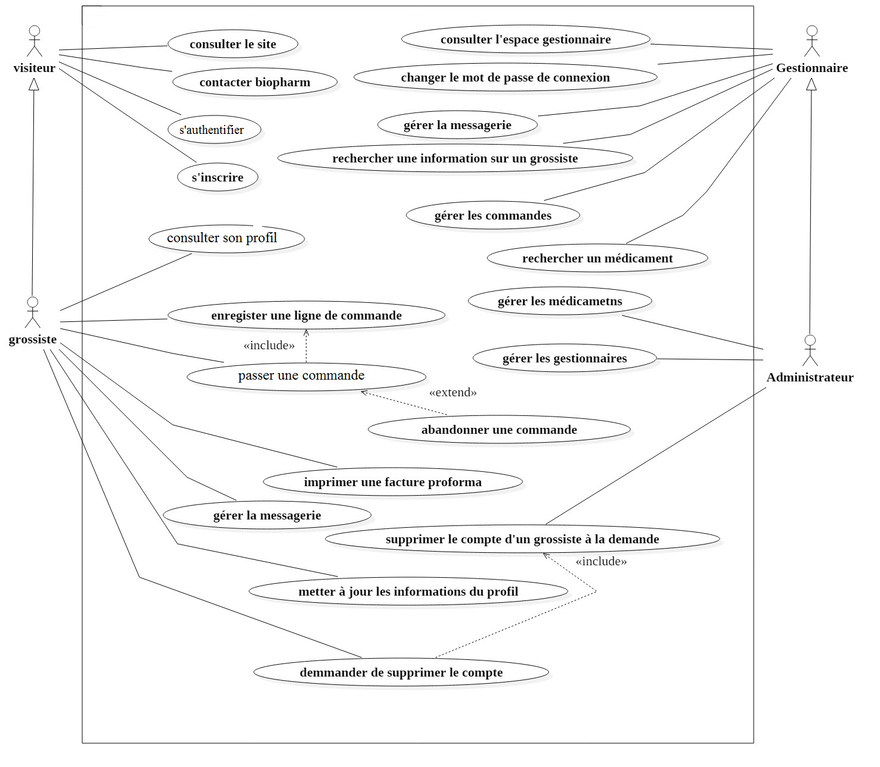Figure 2.1 : Diagramme de cas d’utilisation global

1. **Zoom sur les cas d’utilisation par acteur**
2. **Cas d’utilisation de l’acteur « Visiteur »**

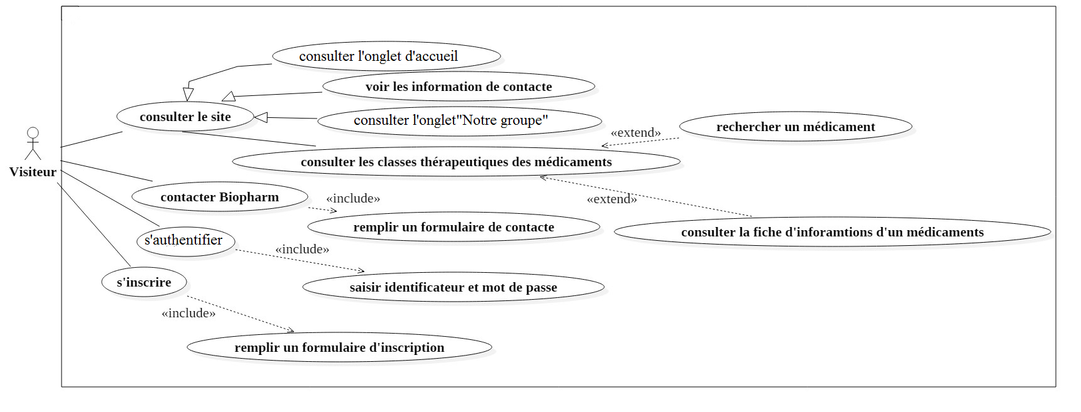

Figure 2.2 : Diagramme de cas d’utilisation de l’acteur « Visiteur »

1. **Description du cas d’utilisation « s’inscrire »**

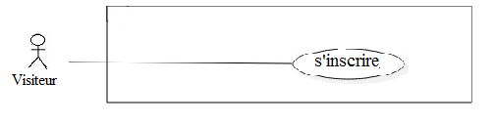

Figure 2.3 : Diagramme de cas d’utilisation « s’inscrire »

* **Le scénario et diagramme de séquence « s’inscrire »**

|  |  |
| --- | --- |
| Titre : s’inscrire |  |
| Acteur(s) principal (aux) | -Visiteur. |
| Intention | -Création d’un compte sur le site. |
| Action | -Saisir informations, cliquer sur « s’inscrire ». |
| Pré condition | -Remplir le formulaire d’inscription correctement. |
| Valeur à ajouter | - Nouveau inscrit. |
| Enchainement nominaux | 1-Accéder au site.  2-Sélectionner « s’inscrire ».  3-Remplir le formulaire d’inscription.  4-Envoyer le formulaire.  5-Création du compte client. |

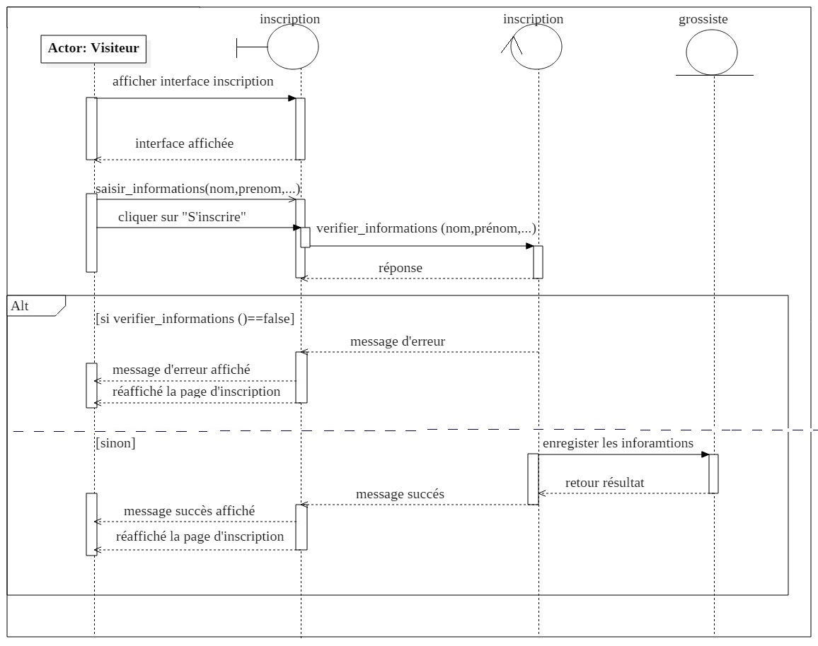

Figure 2.4 : Diagramme de séquence « s’inscrire »

* **Diagramme de collaboration « s’inscrire »**

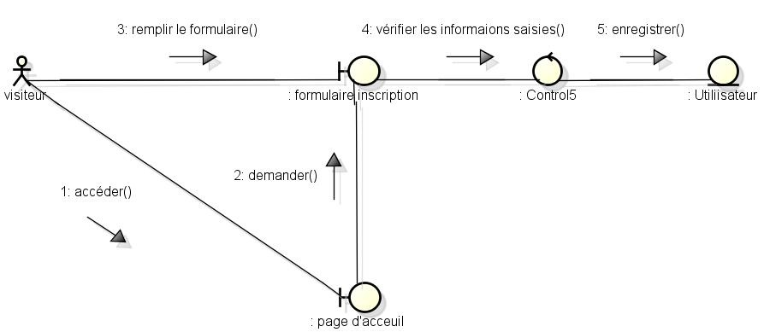

Figure 2.5 : Diagramme de collaboration « s’inscrire »

1. **Description du cas d’utilisation « s’authentifier »**

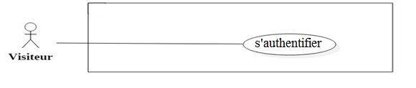

Figure 2.6 : Diagramme de cas d’utilisation « s’authentifier»

* **Le scénario et diagramme de séquence « s’authentifier»**

|  |  |
| --- | --- |
| Titre : s’authentifier |  |
| Acteur(s) principal (aux) | -Utilisateur. |
| Intention | -Accéder à son compte. |
| Action | -Saisir identificateur et mot de passe, cliquer sur « connecter ». |
| Pré condition | -Avoir un compte sur notre site |
| Enchainement nominaux | 1-Accéder au site.  2-Sélectionner « s’identifier ».  3-Saisir l’identificateur et le mot de passe.  4-Accéder au compte. |

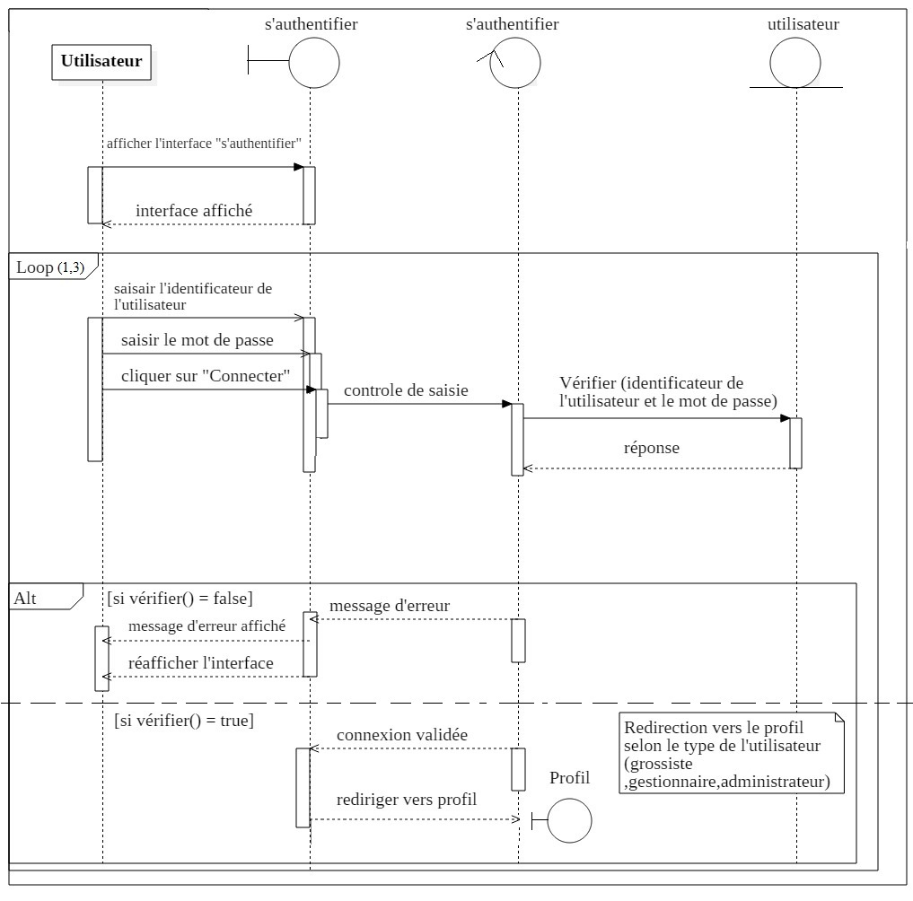

Figure 2.7 : Diagramme de séquence « s’authentifier »

* **Diagramme de collaboration « s’authentifier »**

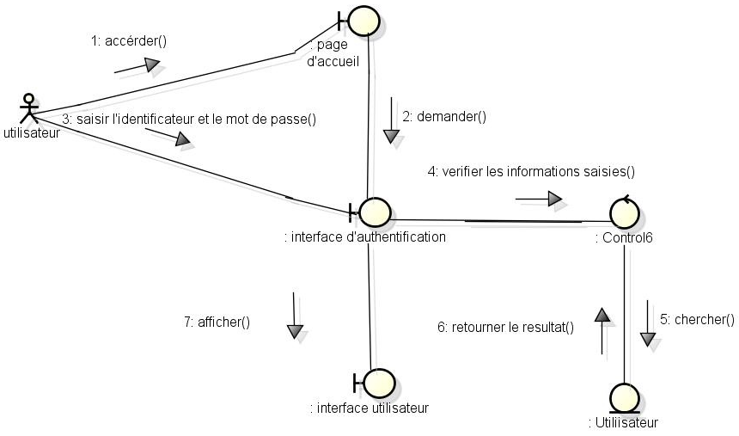

Figure 2.8 : Diagramme de collaboration « s’authentifier »

1. **Cas d’utilisation de l’acteur « Grossiste »**

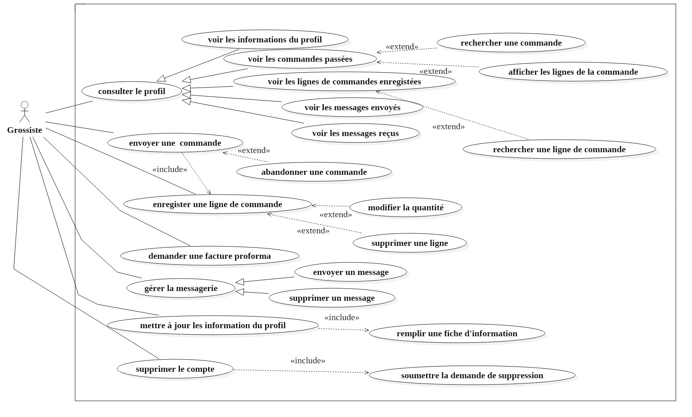

Figure 2.9 : Diagramme de cas d’utilisation de l’acteur « Grossiste »

1. **Description du cas d’utilisation « passer une commande »**

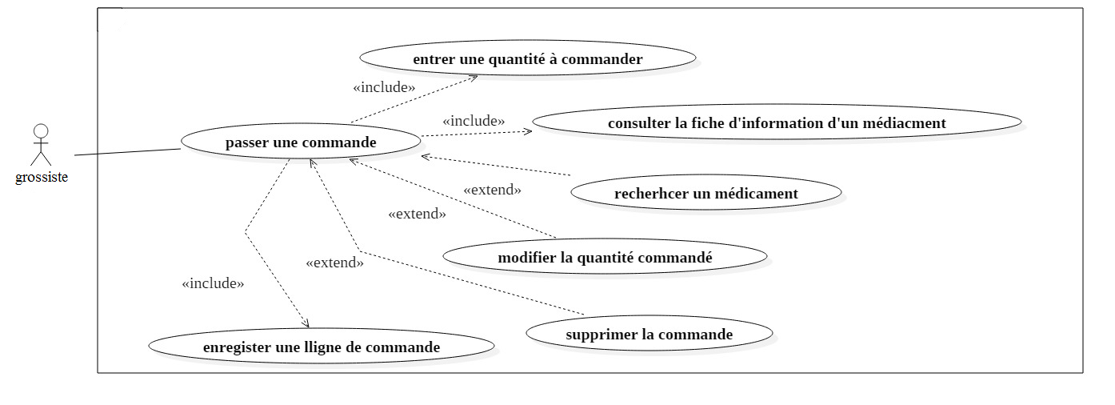

Figure 2.10 : Diagramme de cas d’utilisation « passer une commande »

* **Le scénario et diagramme de séquence « passer une commande »**

|  |  |
| --- | --- |
| Titre : Passer une commande |  |
| Acteur(s) principal (aux) | -Grossiste |
| Intention | -Passer une commande des médicaments. |
| Action | -S’authentifier, rechercher, consulter, modifier, supprimer, envoyer. |
| Pré condition | -Grossiste déjà authentifié. |
| Valeur à ajouter | -Nouvelle commande. |
| Enchainement nominaux | 1-S’authentifier.  2-Rechercher un médicament.  3-Consulter la fiche d’information d’un médicament.  4-Enter une quantité à commande.  5-le grossiste peut modifier ou supprimer sa commande.  6-Envoyer la liste de commandes. |

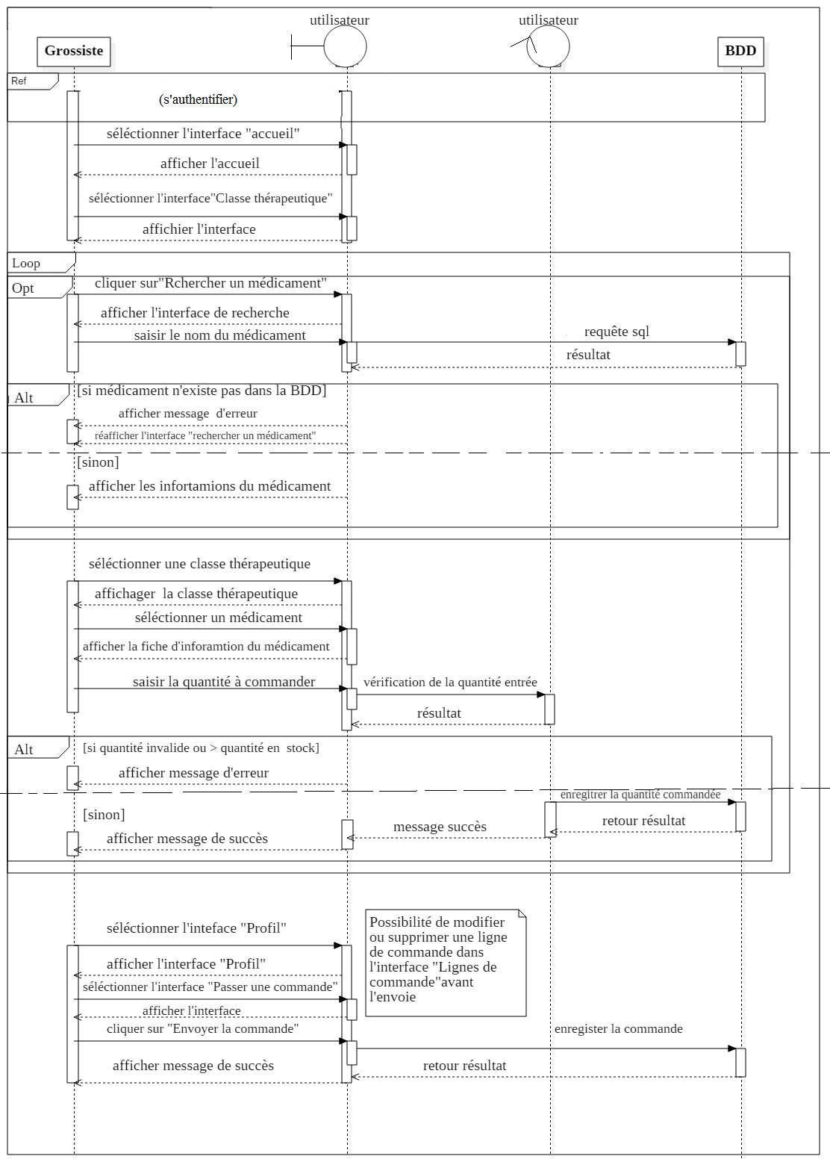

Figure 2.11 : Diagramme de séquence « passer une commande »

* **Diagramme de collaboration « passer une commande »**

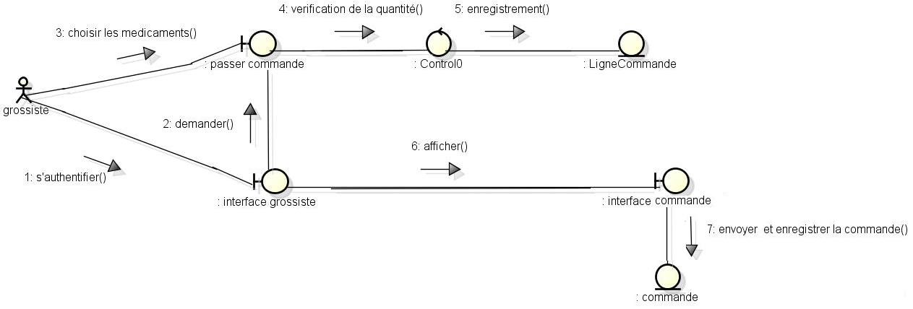

Figure 2.12 : Diagramme de collaboration « passer une commande »

1. **Diagramme de cas d’utilisation de l’acteur « Gestionnaire »**

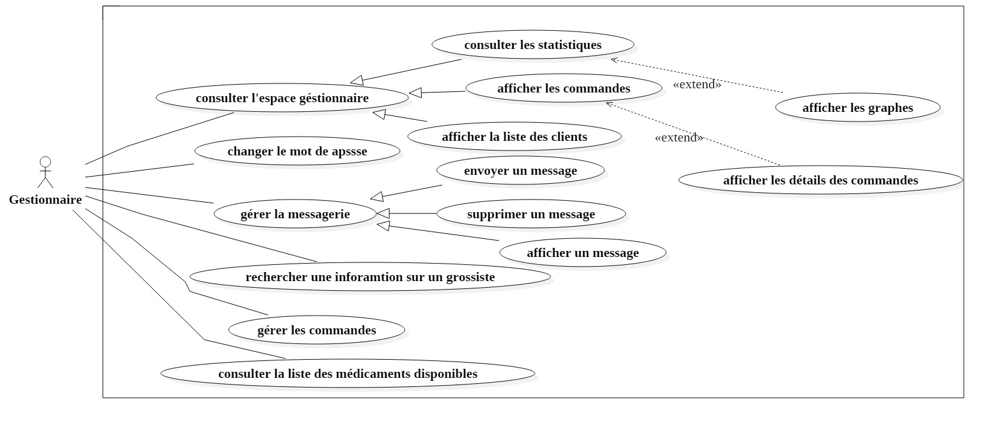

Figure 2.13 : Diagramme de cas d’utilisation de l’acteur « Gestionnaire »

1. **Description du cas d’utilisation « gérer les commandes »**

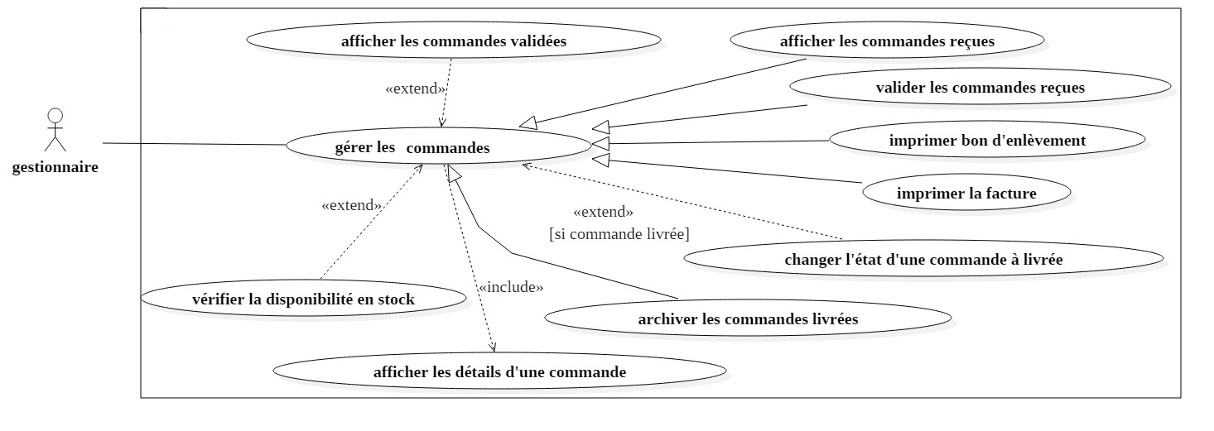

Figure 2.14 : Diagramme de cas d’utilisation « gérer les commandes»

* **Le scénario et diagramme de séquence « gérer une commande»**

|  |  |
| --- | --- |
| Titre : Gérer une commande |  |
| Acteur(s) principal (aux) | -Gestionnaire. |
| Intention | -Gérer les commandes |
| Action | -Valider, supprimer, archiver, afficher, éditer la facture, éditer le bon d’enlèvement, vérifier le stock. |
| Pré condition | -Gestionnaire déjà authentifié. |
| Valeur à ajouter | -Changer l’état de la commande. |
| Enchainement nominaux | 1-Afficher les détails d’une commande.  2-Valider la commande reçue.  3-Vérifier le stock.  4-Imprimer un bons d’enlèvements de la commande validée  5- Imprimer la facture de la commande validée.  6-Changer l’état de la commande validée à livrée si livraison effectuée. |

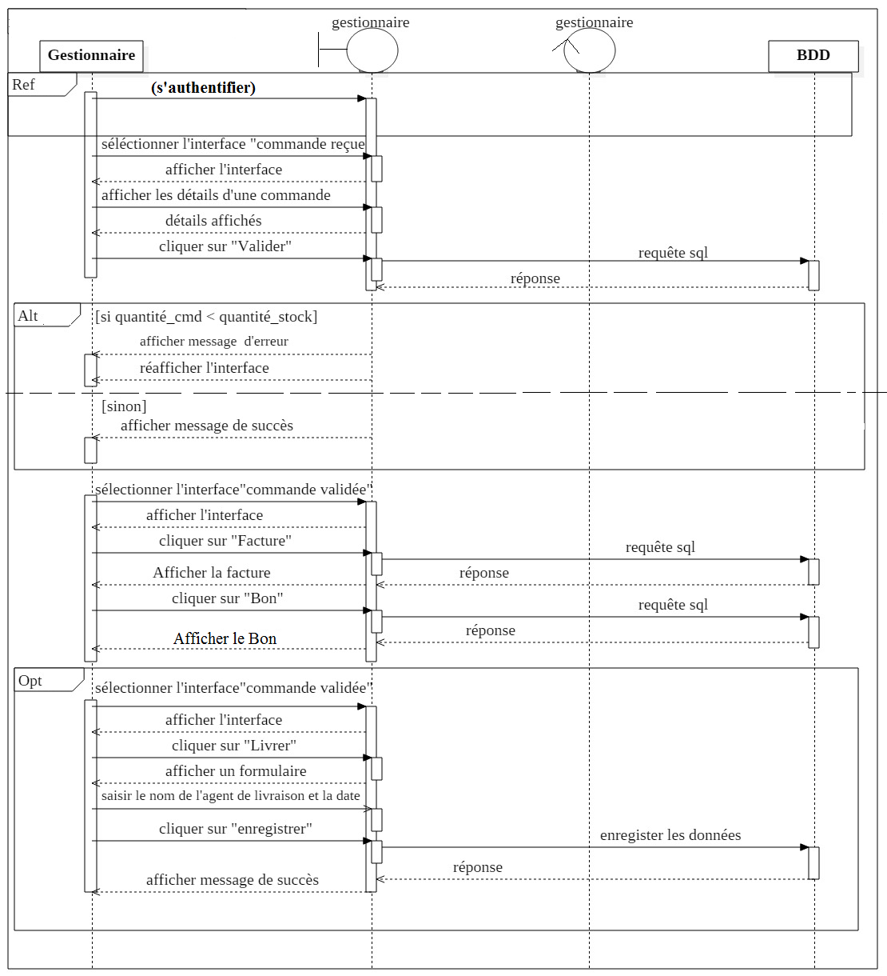

Figure 2.15 : Diagramme de séquence « gérer une commande»

* **Diagramme de collaboration « gérer les commandes »**

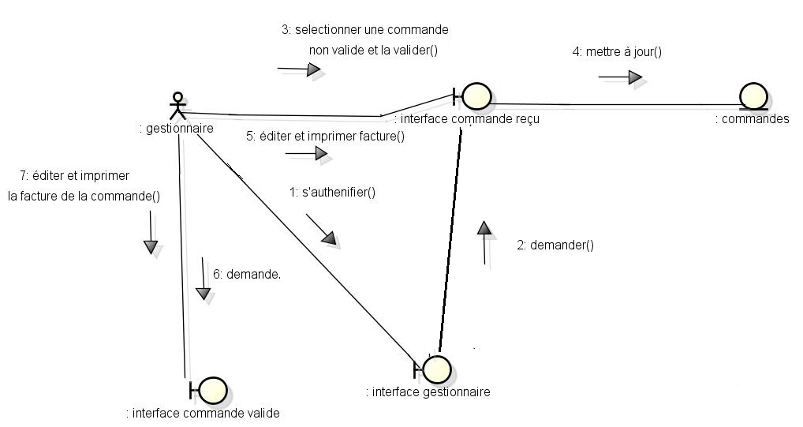

Figure 2.16 : Diagramme de collaboration « gérer les commandes»

1. **Diagramme de cas d’utilisation de l’acteur « Administrateur »**

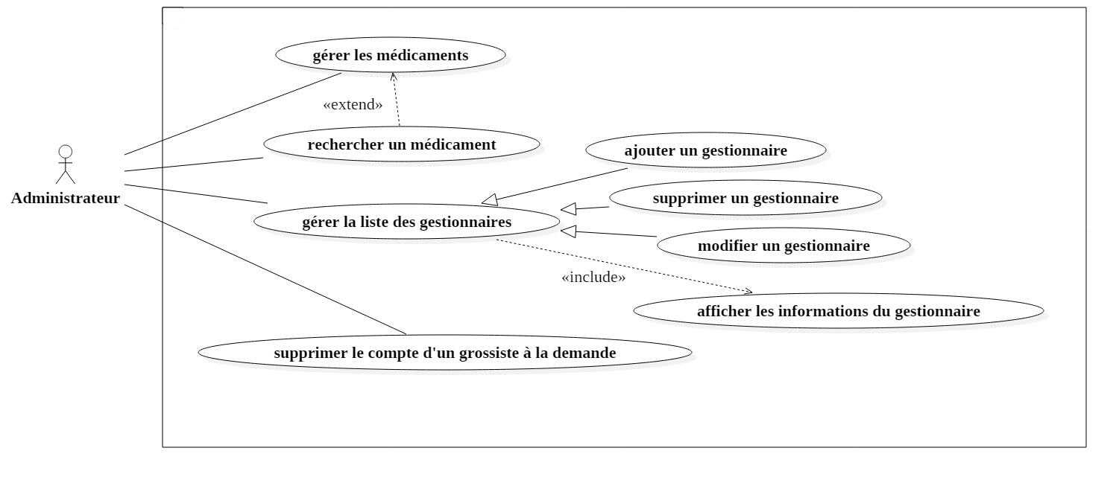

Figure 2.17 : Diagramme de cas d’utilisation « Administrateur »

1. **Description du cas d’utilisation « gérer les médicaments »**

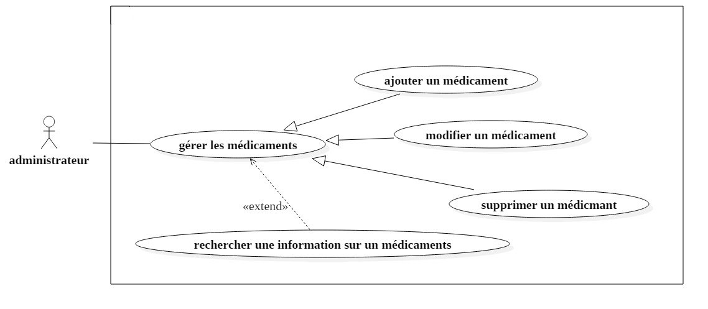

Figure 2.18 : Diagramme de cas d’utilisation « gérer les médicaments »

* **Le scénario et diagramme de séquence « gérer les médicaments »**

|  |  |
| --- | --- |
| Titre : Gérer les médicaments |  |
| Acteur(s) principal (aux) | -Administrateur. |
| Intention | -Faire la gestion des médicaments. |
| Action | -S’authentifier, rechercher, modifier, ajouter, supprimer. |
| Pré condition | -Administrateur déjà authentifié. |
| Valeur à ajouter | -Nouveau médicament. |
| Enchainement nominaux | 1-S’authentifier.  2-Rechercher un médicament.  3-Modifier la fiche d’information d’un médicament.  4-Ajouter un nouveau médicament.  5-Supprimer un médicament. |

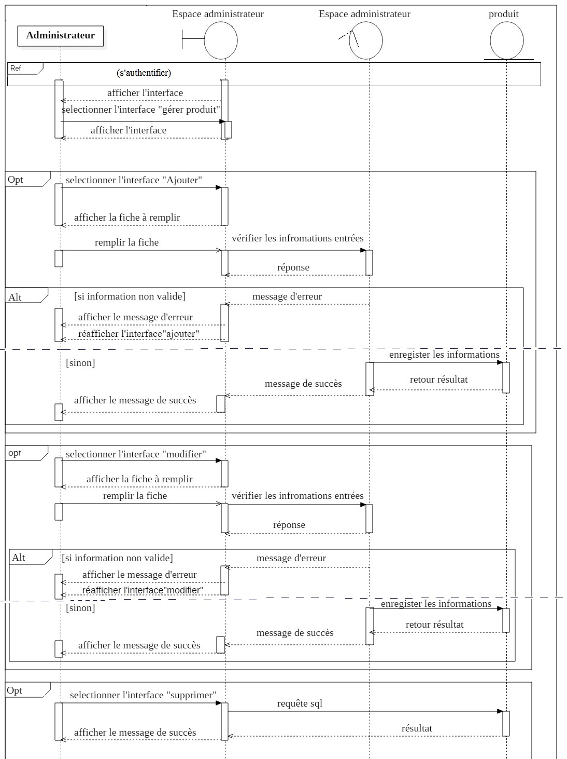

Figure 2.19 : Diagramme de séquence « gérer les médicaments »

* **Diagramme de collaboration  « ajouter un médicament »**

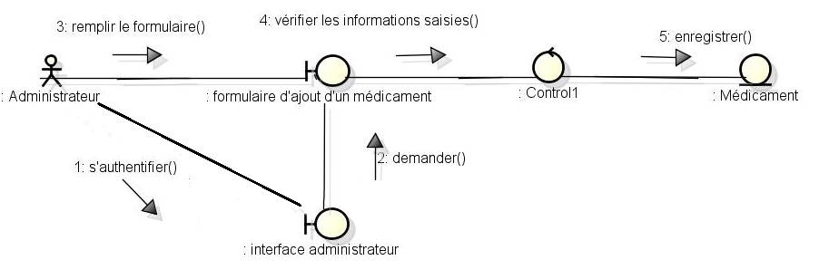

Figure 2.20 : Diagramme de collaboration« ajouter un médicament »

1. **Diagramme d’activité de la procédure « passer commande »**

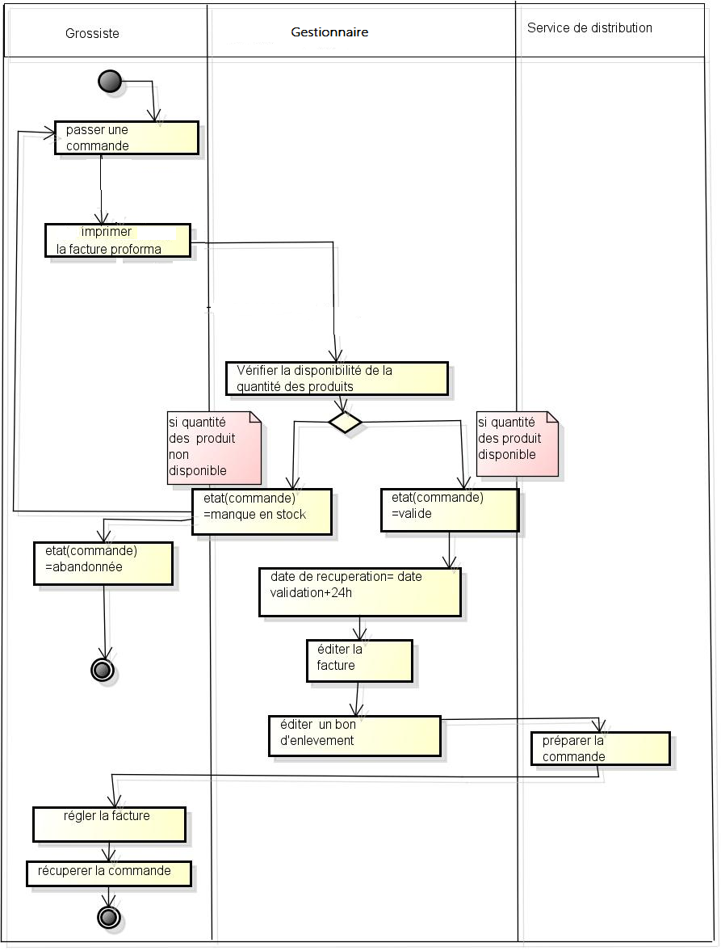

Figure 2.21: Diagramme d’activité de la procédure « passer une commande »

1. **Diagramme de classes**
2. **Les règles de gestion**

Dans ce qui suit, un sous-ensemble de contraintes d’intégrité vont nous permettre de définir les relations et les cardinalités entre les différentes classes recensées sur le diagramme de classes.

* Un administrateur est un utilisateur.
* Un gestionnaire est un utilisateur.
* Un grossiste est un utilisateur.
* Un administrateur est un gestionnaire.
* Un grossiste peut passer une ou plusieurs commandes.
* Une commande est passée par un seul grossiste.
* Une ligne de commande appartient à une seule commande.
* Une commande peut contenir une à plusieurs lignes de commande.
* Une ligne commande concerne un seul médicament.
* Un médicament appartient à une ou plusieurs commandes.
* Un administrateur gère plusieurs médicaments.
* Une facture concerne une seule commande.
* Un gestionnaire peut éditer une ou plusieurs factures.
* Une facture est éditée par un seul gestionnaire.
* Un gestionnaire peut gérer une ou plusieurs commandes.
* Un message est envoyé par un seul visiteur.
* Un grossiste peut envoyer zéro ou plusieurs messages.
* Un message peut être envoyé par un seul grossiste.
* Un grossiste peut recevoir zéro ou plusieurs messages.
* Un message peut être reçu par un seul grossiste.
* Un médicament appartient à une seule classe thérapeutique.
* Une classe thérapeutique peut contenir zéro ou plusieurs médicaments.

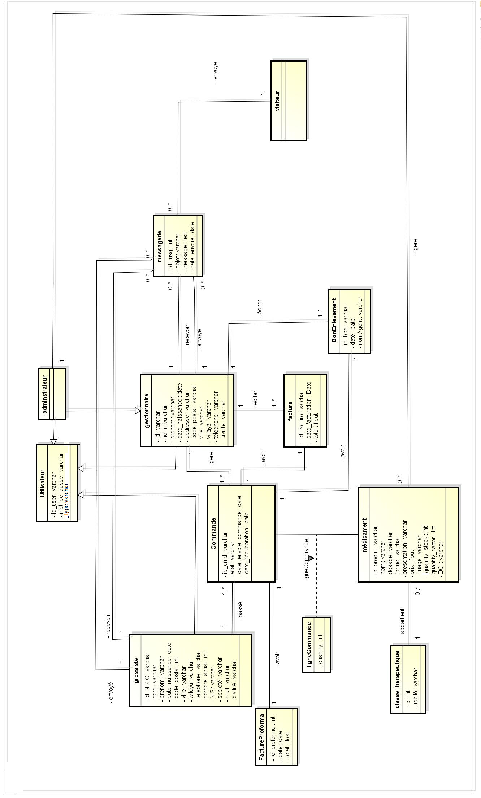

Figure 2.22 : Diagramme de classe global

1. **Description des classes**

|  |  |  |  |  |
| --- | --- | --- | --- | --- |
| Classe | Méthode | Attribut | Type | Description de l’attribut |
| Médicament | Ajouter_médicament()  Supprimer_médicament()  Modifier_médicament()  Rechercher_médcament() | id_produit | Varchar | -le code du médicament |
| nom | Varchar | -le nom du médicament |
| forme | Varchar | -la forme du médicament |
| dosage | Varchar | -le dosage du médicament |
| presentation | Varchar | -la présentation du médicament |
| image | Varchar | -le lien vers le fichier de l’image |
| prix | Float | -le prix du médicament |
| quantity_Stock | Int | -La quantité en stock du médicament |
| quantity_carton | Int | -La quantité par carton du médicament |
| DCI | Varchar | - la substance active  du médicament |
| Commande | Valider_commande()  Livrer_commande()  Archiver_commande()  Supprimer_commande()  Abandonner_commande()  Créer_commande() | id_cmd | Varchar | -le code de la commande |
| etat | Varchar | -l’état de la commande |
| date_envoie | Date | -la date d’envoie de la commande |
| date_recuperation | Date | -la date de récupération de la commande |
| LigneCommande | Ajouter_ligne()  Supprimer_ligne()  Modifier_ligne() | quantity | Int | -la quantité du médicament commandé |
| Facture | Editer_facture()  Imprimer_facture()  Calcule_montant() | id_facture | Varchar | -le code de la facture |
| date_facturation | Date | -la date de facturation  de la commande |
| total | float | -le montant de la commande |
| etat | Varchar | -l’etat de la facture |
| Grossiste | Edition_compte() | id_NRC | Varchar | -le code du grossiste  selon son numéro de registre de commerce |
| nom | Varchar | -le nom du grossiste |
| prenom | Varchar | -le prénom du grossiste |
| civilité | Varchar | -la civilité du grossiste |
| date_naissance | Date | -la date de naissance du grossiste |
| addresse | Varchar | -l’adresse du grossiste |
| code_postal | Varchar | -le code postal du  grossiste |
| ville | Varchar | - la ville du grossiste |
| wilaya | Varchar | -la wilaya du grossiste |
| telephone | Varchar | -le numéro de téléphone du grossiste |
| NIS | Varchar | -le numéro d’identificateur statistique |
| scociété | Varchar | -la société du grossiste |
| mail | Varchar | -l’email du grossiste |
| Gestionnaire |  | id | Varchar | -le code du gestionnaire |
| nom | Varchar | -le nom du gestionnaire |
| prenom | Varchar | -le prénom du gestionnaire |
| date_naissance | Date | -la date de naissance du gestionnaire |
| civilité | Varchar | -La civilité du gestionnaire |
| addresse | Varchar | -L’adresse du gestionnaire |
| code_postal | Varchar | -le code postal |
| wilaya | Varchar | -la wilaya du gestionnaire |
| telephone | Varchar | -le numéro de téléphone du gestionnaire |
| Utilisateur | Editon_compte() | id_user | Varchar | -l’identificateur de l’utilisateur |
| mot_de_passe | Varchar | -le mot de passe de l’utilisateur |
| type | Varchar | -le type de l’utilisateur |
| Message | Envoyer_msg()  Recevoir_msg()  Supprimer_msg() | id_msg | Int | -numéro affecté par la machine |
| objet | Varchar | -l’objet du message |
| message | Text | -le message |
| date_envoie | Date | -date d’envoie du message |
| BonEnlevement | Editer_bon()  Imprimer_bon() | id_bon | Varchar | -le code du bon d’enlèvement |
| date | Date | -la date de la commande |
| nomAgent | Varchar | -le nom de l’agent de distribution |
| FactureProforma | Imprimer_facture()  Calcue_montant() | id_facture | Varchar | -numéro affecté par la machine |
| date_facturation | Date | -la date de la commande |
| total | float | -le montant de la commande |
| ClasseTherapeutiue |  | id | Int | -numéro affecté par la machine |
| libellé | Varchar | -le nom de la classe |

1. **Description des associations**

|  |  |  |  |  |
| --- | --- | --- | --- | --- |
| Association | cardinalité | Classe A | Classe B | Description |
| gère | 1 🡪1..* | Gestionnaire | commandes | -un gestionnaire gère une ou plusieurs commandes  -une commande est gérée par un seul gestionnaire |
| avoir | 1 🡪1 | Commande | facture | -une commande a une seul facture  -une facture correspond à une commande |
| avoir | 1🡪1 | Commande | FacturProforma | -une commande correspond à une seule facture proforma  -une facture proforma correspond à une seule commande |
| édite | 1🡪1..* | Gestionnaire | facture | -un gestionnaire édite une ou plusieurs factures  -une facture est éditée par un seul gestionnaire |
| édite | 1🡪1..* | Gestionnaire | bonEnlevement | -un gestionnaire édite un ou plusieurs bons d’enlèvement  -un bon d’enlèvement est édité par un seul  gestionnaire |
| passé | 1🡪1..* | Grossiste | commande | -un grossiste peut passer une ou plusieurs commandes  - commande est passée par un seul grossiste |
| Recevoir | 1🡪0..* | Grossiste | message | -un grossiste peut recevoir zéro ou plusieurs messages  -un message est reçu par un grossiste |
| Recevoir | 1🡪0..* | gestionnaire | message | -un gestionnaire peut recevoir zéro ou plusieurs messages  -un message est reçu par un gestionnaire |
| envoyé | 1🡪0..* | gestionnaire | message | -le message est envoyé par un seul gestionnaire  -un gestionnaire peut envoyer zéro ou plusieurs messages |
| envoyé | 1🡪0..* | grossiste | message | -le message est envoyé par un seul grossiste  -un grossiste peut envoyer zéro ou plusieurs messages |
| envoyé | 1🡪0..* | visiteur | message | -le message est envoyé par un seul visiteur  -le visiteur envoi zéro ou plusieurs messages |
| ligneCom-mande | Classe association | commande | médicament | -une commande contient plusieurs lignes de  commande  -un médicament peut être dans zéro ou plusieurs lignes de commande |
| avoir | 1🡪1 | commande | bonEnlevement | -une commande possède un seul bon d’enlèvement  -un bon d’enlèvement correspond à une seule commande |
| Appartient | 1🡪0..* | ClasseThera-peutique | médicament | -un médicament appartient à une seule classe thérapeutique  -une classe thérapeutique contient zéro ou plusieurs médicaments |
|  | généralisation | Administrate-ur | utilisateur | -un administrateur est un utilisateur |
|  | généralisation | grossiste | utilisateur | -un grossiste est un utilisateur |
|  | généralisation | gestionnaire | utilisateur | -un gestionnaire est un utilisateur |
|  | généralisation | Administrate-ur | utilisateur | -un administrateur est un gestionnaire |

1. **Le passage vers le modèle relationnel**

Un schéma relationnel est un ensemble de relations correspondant à la structure de données manipulées par une application. On peut déduire notre modèle relationnel à partir du diagramme de classes, en appliquant les règles de passage suivantes [AZZOUG Zubir ,2009] :

* **Règle 1:** Si deux classes sont associées avec une multiplicité 1..1 des deux cotés, dans ce cas , à priori ils vaut mieux regrouper le contenu de A et B dans une même table qui aura tous les attributs des deux classes et une seule des deux clés candidates comme clé.
* **Règle 2:** Si deux classes A et B sont associées avec une multiplicité 1..1 du coté A et plusieurs (0..N ou 1..N) du coté B, alors dans ce cas, on aura deux tables A et B et il faut prévoir une colonne supplémentaire dans la table B (qui a la multiplicité 0..N ou 1..N) contenant la clé de l’autre table A.
* **Règle 3:** Si deux classes A et B associés avec une multiplicité plusieurs (0..N ou 1..N) des deux cotés, alors on aura une table A ayant comme colonnes les attributs de la classe B et une troisième table qui donne les liens entre les éléments ‘a’ et les éléments ‘b’ (qui relie les deux tables A et B). Cette table intermédiaire entre A et B, est constitué des clés des deux tables A et B et des propriétés éventuelles relient les deux table.
* **Règle 4:** La présentation de l’héritage en table peut s’effectuer de l’une des manières suivantes :
* La super classe et la sous classe se représente chacune par une table et les sous classes auront un attribut constitué de la clé de la super classe, pour pouvoir accéder au contenu globale de cette dernière.
* La super classe ne sera pas représenté en tables, ses attributs seront dupliqués dans chaque table de ses sous classes.
* Les sous classes ne seront pas représentés en tables, leurs attributs seront apportés dans leur super classe.

1. **Le modèle relationnel des données**

* : Clé étrangère

Attribut : clé primaire

* **Médicament** (id_produit, nom, forme, dosage, présentation, prix, DCI, image, quantity, quantity_carton, id_classe*)
* **Commande** (id_cmd, etat, date_envoi_commande, date_recuperation, id_grossiste*, id_gestionnaire*)
* **LigneCommande** (id_cmd, id_produit, quantity)
* **Facture** (id_facture, date_facturation, etat_facture, total, id_cmd*)
* **Gestionnaire** (id_gestionnaire, nom, prenom, civilité, date_naissance, addresse, code_postal, wilaya, ville, telephone)
* **Message** (id_msg, objet, message, date_envoi, id_expediteur*, id_destinateur*)
* **Grossiste** (id_NRC, nom, prenom, civilité, date_naissance, addresse, code_postal, wilaya, ville, telephone, nombre_achat, NIS)
* **BonEnlevement** (id_bon, date, id_cmd*)
* **Facture_proforma** (id_proforma, id_cmd*, total, id_grossiste*)
* **Classe_therapeutiue** (id_classe, libellé)

Note : id_expediteur et id_destinateur correspondent aux identificateurs de grossiste gestionnaire ou gestionnaire grossiste.

1. **La codification**

Ci-dessous un système de codification :

* **La codification des factures**

La facture est codifiée sur 16 positions :

|  |  |  |  |  |  |  |  |  |  |  |  |  |  |  |  |  |  |  |
| --- | --- | --- | --- | --- | --- | --- | --- | --- | --- | --- | --- | --- | --- | --- | --- | --- | --- | --- |
| F | A | C |  | 9 | 9 |  | 9 | 9 |  | A | A | A |  | 9 | 9 | 9 | 9 | 9 |

A B C D

* **Description des parties du code**

**A :** Année de la facture.

**B :** Mois de la facture.

**C :** Wilaya du grossiste.

**D :** Numéro séquentiel qui sera initialisé à 0 à chaque début du mois.

**Exemple :**

FAC1702ALG01234

**Signification:**

La facture dont le numéro séquentiel 1234 a été éditée en février 2017 au nom d’un grossiste de la wilaya d’Alger.

* **La codification des médicaments**

Chaque médicament est codifié sur 6 positions :

|  |  |  |  |  |  |  |
| --- | --- | --- | --- | --- | --- | --- |
| A | A |  | 9 | 9 | 9 | 9 |

A B

* **Description des parties du code**

**A :** Les deux premières lettres du nom du médicament.

**B** : Numéro séquentiel.

**Exemple :**

BF0145

**Signification :**

Le médicament BIOFENAC dont le numéro séquentiel est 145.

* **La codification des commandes**

La commande est codifiée sur 11 positions :

|  |  |  |  |  |  |  |  |  |  |  |  |  |  |  |  |  |  |  |
| --- | --- | --- | --- | --- | --- | --- | --- | --- | --- | --- | --- | --- | --- | --- | --- | --- | --- | --- |
| C | M | D |  | 9 | 9 |  | 9 | 9 |  | A | A | A |  | 9 | 9 | 9 | 9 | 9 |

A B C D

* **Description des parties du code**

**A** : Année de la commande.

**B** : Mois de la commande.

**C :** Wilaya du grossiste.

**D :** Numéro séquentiel qui sera initialisé à 0 à chaque début du mois.

**Exemple** :

CMD1702ALG01234

**Signification :**

La commande dont le numéro séquentiel 1234 a été éditée en février 2017 au nom d’un grossiste de la wilaya d’Alger.

* **La codification du gestionnaire**

Le gestionnaire est codifié sur 6 positions

|  |  |  |  |  |  |  |
| --- | --- | --- | --- | --- | --- | --- |
| G | E | S | T |  | 9 | 9 |

A

* **Description des parties du code**

**A :** Numéro séquentiel

**Exemple** :

GEST28

**Signification:**

Le gestionnaire dont le numéro séquentiel est 28.

* **La codification du grossiste**

Le grossiste est codifié sur 10 positions

|  |  |  |  |  |  |  |  |  |  |  |  |
| --- | --- | --- | --- | --- | --- | --- | --- | --- | --- | --- | --- |
| 9 | 8 |  | B |  | 9 | 9 | 9 | 9 | 9 | 9 | 9 |

A

* **Description des parties du code**

 98 numéros donnés par la société à tous ses grossistes.

 B qui signifier **Biopharm**

**A** : numéro séquentiel

**Exemple :**

98B1489500

**Signification :**

Le grossiste dont le numéro séquentiel est 14895000.

1. **Conclusion**

Dans ce chapitre nous avons modélisé les aspects de notre système en adoptant une démarche d’analyse de conception basée sur un sous-ensemble de diagrammes UML afin de créer notre base de données et réaliser l’application. Dans le prochain chapitre nous allons présenter les différents langages et logiciels qui nous ont permis de réaliser l’application et nous terminerons par quelques captures d’écran de cette dernière.